Stichting Inanin Cocuklar

Beleidsplan 2025

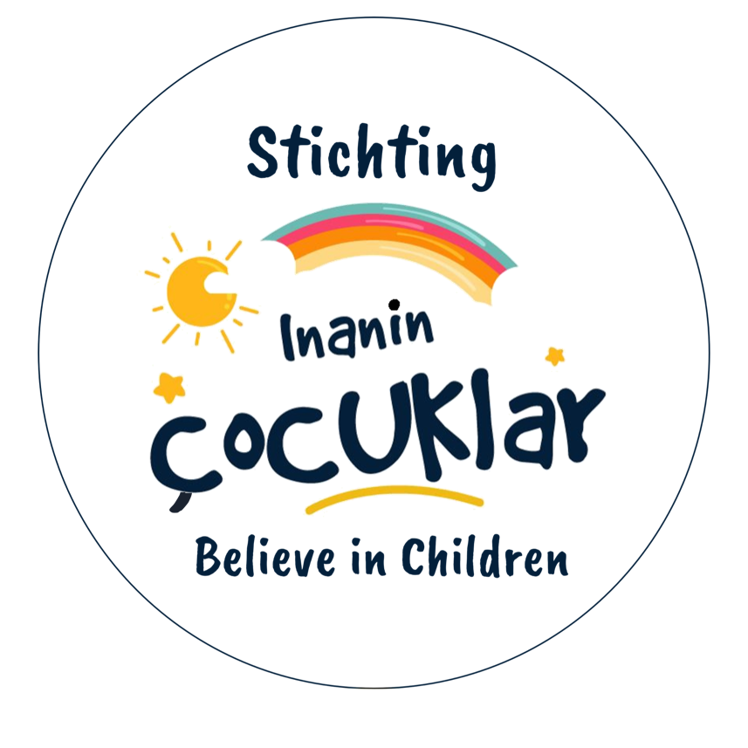
Inhoudsopgave
Visie 2
Missie 2
1 Doelstellingen van Stichting InanınCocuklar 2
2 Wijze van werving 2
3 Beheer van het vermogen 3
3.1 Bestuur 3
3.2 Activiteiten bestuur 3
3.2.1 Vergaderen 3
3.2.2 Activiteiten 3
3.2.3 Financiën 3
3.2.4 Vergoeding bestuursleden 3
4 Besteding van het vermogen 4
5 Privacy 4

Visie
Stichting InanınCocuklar staat voor de rechten van kinderen op een gezond leven. Geen enkel kind mag lijden of sterven door gebrek aan geld.

Missie
Stichting Inanın Cocuklar heeft als visie om wereldwijd kinderen te helpen. Het gaat hierbij om zowel het financiële aspect als de bio-psycho-sociale factoren.

Doelstellingen van Stichting InanınCocuklar
Stichting InanınCocuklar is in haar beginsel opgericht door de vrijwilligers van baby Yağız Gündoğdu om hem te ondersteunen bij de behandelingen, therapieën en hulpmiddelen die hem kunnen helpen bij zijn ontwikkeling en functioneren met de ziekte SMA Type 1.
Stichting InanınCocuklar heeft, met uitsluiting van een winstoogmerk, ten doel:
- het redden van kinderlevens wereldwijd, zorg en aandacht geven aan
- kinderen die bedreigd worden in zijn of haar kind zijn;
- het bieden van een gezond leven aan kinderen;
- het maken van een einde aan kindersterfte door geldgebrek en/of honger;
- kinderen toegang verschaffen tot medicatie,ongeacht geloof, geslacht, ras, huidskleur, nationaliteit of politieke gezindheid enzovoorts al hetgeen met een en ander rechtstreeks of zijdelings verband houdt ofdaartoe bevorderlijk kan zijn, alles in de ruimste zin des woords.

Op lange termijn is ons doel om meer vrijwilligers, donateurs en sponsoren te werven. We streven op een korte termijn naar een vaste groep vrijwilligers die actief aan de slag gaan met het organiseren en uitvoeren van benefieten, rekening houdend met ons doel.

Dit beleidsplan is opgesteld voor de duur van een jaar. Na dit jaar, kalenderjaar 2023, zal worden gekeken welke doelen er zijn behaald. Aan de hand hiervan zullen er nieuwe doelen worden geformeerd voor het daaropvolgend jaar.

Wijze van werving
Stichting InanınCocuklar tracht haar doel onder meer te verwezenlijken door:
- het werven van donateurs en sponsoren;
- collecteren in verschillende steden;
- aandacht vragen via de media kanalen zoals televisie en radio en sociale media en e-mail kanalen;
- inzameling van gelden via de website en sociale media;
- het organiseren van benefiet bijeenkomsten;
- publieksvoorlichting;
- uitvoeren van campagnes voor sponsoring.

Beheer van het vermogen

Bestuur
Stichting InanınCocuklar heeft een bestuur dat verantwoordelijk is voor het beheer van het vermogen.
Het bestuur bestaat uit drie personen, te weten een voorzitter een secretaris en een
penningmeester.
- Voorzitter is mevrouw Şerife Karaçelik. woonachtig aan het Abadanstraat 38 (3193 AH) te Rotterdam.
- Secretaris is mevrouw Fatma Orak, woonachtig aan het Pieter Stastokweg 89 (3193 PV) te Rotterdam.
- Penningmeester is mevrouw Gamze Figen Bağci, woonachtig aan het Piet Heynstraat 10 (3333 TN) te Zwijndrecht.

Activiteiten bestuur

Vergaderen
Het bestuur houdt ieder kalenderkwartaal ten minste één vergadering. Hiervan worden notulen opgemaakt.

Activiteiten
Onder verantwoordelijkheid van het bestuur worden de volgende activiteiten verricht:
1. Het opzetten en begeleiden van projecten;
2. Het selecteren van bestemmingsdoeleinden. Stichtingen, derden en ouders van hulpbehoevende kinderen dienen een aanvraag in bij Stichting InanınCocuklar. Het bestuur neemt een beslissing, op basis van de aangeleverde bewijsstukken, over het al dan niet verlenen van de hulp die is aangevraagd en in welke hoedanigheid. De hulp bestaat uit zowel financiële als morele steun aan de hulpbehoevende kinderen. We zijn ervan bewust dat gebrek aan geld en hierdoor een verstoord gezond leven, nadelig effect kan hebben op de psychische gezondheid van het kind en/of ouders/verzorgers.

Financiën
Het bestuur is verantwoordelijk voor een gezond financieel beleid. De taken die hierbij horen zijn
onder meer:
1. Jaarlijks een begroting opstellen;
2. Jaarlijks een jaarrekening vaststellen en goedkeuren;
3. Beheren van de gelden;
4. Besteden van de gelden en het creëren van voorzieningen.

Vergoeding bestuursleden
De bestuursleden ontvangen geen vergoeding voor hun bestuurswerkzaamheden.

Besteding van het vermogen
Het vermogen wordt besteed conform de doelstelling van Stichting InanınCocuklar.
1. De inkomsten van de stichting worden in de eerste plaats gebruikt om de uitgaven te
compenseren.
2. De inkomsten van de stichting kunnen in de tweede plaats worden aangewend om andere
stichtingen of initiatieven te steunen die een vergelijkbare doelstelling hebben als de eigen
stichting.
3. De stichting heeft niet de doelstelling om winst te maken. Wel wil zij een gezonde buffer
aanhouden om tegenvallende inkomsten op te kunnen vangen. Daarnaast wordt dit
gereserveerd om nieuwe activiteiten te ontwikkelen en op te zetten.

Privacy
Om de privacy van het kind en de ouders te beschermen zullen we persoonlijke gegevens van gezinnen en kinderen op de wachtlijst met grote zorgvuldigheid behandelen.
We zijn ons ervan bewust dat we helaas niet alle kinderen kunnen helpen. We zullen op basis van aanmeldingen op onze site keuzes moeten maken voor het helpen van een kind. Hierbij zullen we alleen in overleg met de ouders de nodige gegevens (NAW, foto etc.) van een kind delen.

